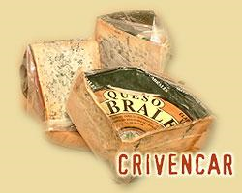IVA Inc. € 6,40.
El queso de Cabrales es el queso más conocido del panorama quesero asturiano y una de las grandes señas de identidad de Asturias en el mundo. Se elabora en diferentes lugares del concejo del mismo nombre como son Arangas, Arenas, Bulnes, Camarmeña, Carreña, Iguanzu, Sotres o Tielve, entre otros, y algunos de Peñamellera Alta, a base de leche de vaca, oveja y cabra. Está amparado por Denominación de Origen Protegida (D.O.P.) desde 1981 y fue el primero de los quesos asturianos en conseguir dicha acreditación. El buen Cabrales se elabora con leche de vaca, cabra y oveja. Tradicionalmente se elaboraba en las cocinas, donde se adicionaba el cuajo a unos 30º C y en una pequeña cantidad para producir un desuerado lento. La masa desuerada se pasa a los moldes para pasar al secado durante unos días. Antes de la entrada en vigor de la Denominación de Origen, el queso de Cabrales se envolvía en hojas de “pláganu” (arce) que le daban al producto una imagen muy particular. Estas hoja, sin embargo, no reunían las condiciones sanitarias necesarias para normalizar la producción de Cabrales, por lo que fueron sustituidas por un papel de aluminio color verde que lleva sobreimpresas las antiguas hojas de pláganu. ------------------------------------------------------------------------ Nombre del Producto: CABRALES D.O.P. Nº Registro Sanitario: 15/03163/O Ingredientes: Leche de vaca, vava y cabra o leche de vaca, cabra y oveja. Peso Neto: piezas de 400 gr. Aprox. Vida útil: 1 año Características: Queso cilíndrico de tamaño y peso variables. Corteza blanda de tonos amarillos-rojizos. Corte untoso. De color blanco con pigmentaciones azuladas debidas al Penicillium Roqueforti. Complejo y muy redondo en boca. Aromas intensos. Presentación: Se presenta envasado al vacío con un peso de aprox. de 400 gr. Etapas de Fabricación: Recogida diaria de leche, almacenamiento en tanque frigorífico, cuajado de la leche, moldeo, salazón, secado en cámara y maduración del queso en cuevas naturales. Especificaciones Fisicoquímicas y Microbiológicas: ES: 57,9% PROTEINA: 22,6% GRASA: 33,8% PROTEINA EN ES: 38,9% GRASA EN ES: 585% G/P EN ES: 1,5/ CALCIO: 0,59% FOSFORO: 0,41% HUMEDAD: 39,8%
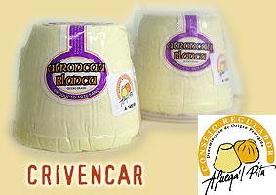IVA Inc. € 3,75

Queso troncónico moldeado en pequeñas queseras cúbicas. Corte no muy limpio y un tanto granuloso. Corteza casi inexistente. Está amparado por la Denominación de Origen Protegida (D.O.P.) Queso Afuegall Pitu. Los quesos de Afuega´l pitu son unos de los quesos más antiguos y extendidos de la Asturias de la antigüedad. Este queso se elaboraba con leche cruda, si bien en la actualidad la legislación sanitaria vigente prohíbe esta práctica en quesos que no llegan a los dos meses de maduración. Referenciado está que este queso se elabora en multitud de caseríos, a través de un proceso de cuajado espontáneo. Hablamos, pues, de un queso primitivo, de la forma de hacer queso más común en la montaña central de Asturias. Elaborado en Morcín, Riosa, Grado, Yermes y Tameza, Pravia y Salas, con leche de vaca pasterizada mediante coagulación ácida. ------------------------------------------------------------------------ Nombre del Producto: AFUEGA´L PITU ATRONCAU BLANCO
Nº Registro Sanitario: 15.05472/O
Ingredientes: Leche pasteurizada de vaca, fermentos lácticos, Sal, Cuajo animal.
Peso Neto: 300-350 gr.
Vida útil: 3 meses
Etapas de Fabricación: Recogida diaria de leche, almacenamiento en tanque frigorífico, cuajado de la leche mediante coagulación láctica, moldeo, salazón, maduración del mismo en la cámara.
Especificaciones Fisicoquímicas y Microbiológicas: Elaborado con leche de vaca pasteurizada y coagulación ácida. Corte marfil, granuloso y medianamente húmedo. Textura arenosa. Fundente, impresión global grumoso, Este queso puede tener moho en su corteza ya que el mismo forma parte de su proceso natural de maduración al ni llevar ningún tratamiento químico antimoho.

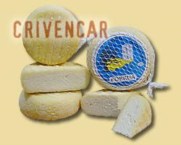IVA Inc. € 4,25

Queso de corta maduración suave y cremoso. Elaborado artesanalmente con leche pasteurizada. Queso cilíndrico . Color Amarillento pálido con pequeños ojos. Corteza irregular. Textura firme. Aromas intensos y un tanto ácidos. En boca no resulta fuerte. Elaborado en Porrúa - Llanes. con leche de vaca. Porrua es, y será, una localidad eminentemente pastoril. Al abrigo de la Sierra del Cuera, los porruanos pasaban el invierno esperando que la llegada del buen tiempo les permitiera subir a pastorear Cuera arriba, pasando largas temporadas en el monte, con el rebaño. La quesería de Emérita Romano es la artífice del queso de Porrua, prensado por su propio peso y secado durante 21 días, es, por méritos propios, uno de los principales “Quesos de Llanes” junto con el Vidiago o Ahumado de Pría. -------------------------------------------------------------------------------- Ingredientes: Leches de vaca cuajo animal, sal y fermentos lácticos. Características: Rico queso de elaboración artesanal con leche de vaca pasteurizada. Corte amarillo pálido. Tacto suave y húmedo. Consistencia lisa poco elástica. Intensidad baja. Ojos pequeños, Semiblando, Regusto ligeramente suave y agaradable. Reg Sanitario: 151140/O Formato y presentación: Cilíndrico. de 300 gr aprox. Vida Útil: 8 meses desde la fecha de fabricación. Conservación: Refrigerado entre 0º y 5º C Parámetros fisico químicos: Grasa sobre extracto seco total: 62,4%. Extracto seco lácteo: mínimo 52,24% M/M. Medición directa del PH: 4,9. Materia grasa: 45%

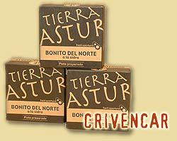IVA Inc. € 3,73

Excelente bonito del Cantábrico con un sabor especial conseguido por la sidra. Este producto reúne cinco características que lo hacen único: origen, tradición, artesanía, sabor y calidad. Es un plato precocinado, sólo necesita ser calentado a fuego lento y estará listo para servir. Ingredientes: Bonito del Norte, sidra natural, cebolla, tomate, pimiento, zanahoria, aceite de oliva, ajo, perejil y sal. Presentación: lata de aprox. 280gr. con apertura abre fácil.

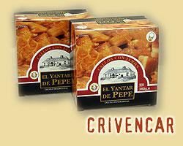IVA Inc. € 2,55

Riquísimo plato preparado de callos con trozos de jamón. Sabor auténtico y tradicional. Presentado en lata de 380 gr. para llegar a su casa/empresa en condiciones optimas de consumo.

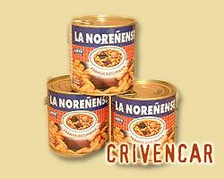IVA Inc. € 1,95

Fabulosa Fabada Asturiana, elaborada artesanalmente en Noreña (Asturias) tierra de conservas y productos cárnicos por excelencia. Presentada en lata de 2 raciones de 765 gr., ideal para disfrutar de una buena fabada asturiana sin preocuparse de su elaboración, sólo calentar a fuego lento y disfrutar. Ingredientes: Alubias seleccionadas, agua, panceta de cerdo, chorizo, grasa de cerdo, sal y pimentón.

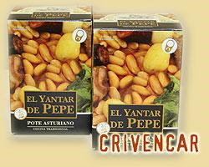IVA Inc. € 3,09

Toda la tradición de la cocina asturiana en su mesa. Riquisimo pote asturiano totalmente artesanal y hecho con las afamadas "fabes de la granja". Ingredientes: fabes de la granja, agua, repollo, panceta, chorizo, morcilla, carne de cerdo, patata, aceite de oliva, pimienta y sal. Presentado en lata de 430 grs.
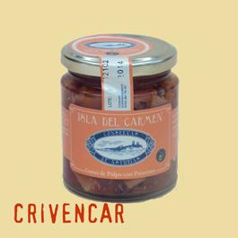IVA Inc. € 2,20

Exquisita elaboración de “pulpu con patatines” siguiendo como patrón para su elaboración el tradicional guiso gijones del mismo nombre. Se presenta en atractivo tarro de cristal de 250 grs.

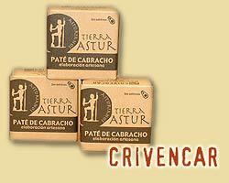IVA Inc. € 1,99

El famoso y delicioso y suavísimo paté de cabracho de Asturias, elaborado de forma artesanal. De un toque de sofisticación a su mesa. Sorprenda a sus invitados con este delicioso pincho/entrante. Ideal para acompañar con pan tostado. El cabracho o pez escorpión, también es conocido como diablo de mar, rascacio colorado o kabrarroka. Destaca su contenido de proteínas de alto valor biológico y en cuanto a otros nutrientes, su aporte de vitaminas del grupo B y liposolubles como la vitamina A. Presentado en lata de 100 gr. para llegar a su casa/empresa en condiciones optimas de consumo.

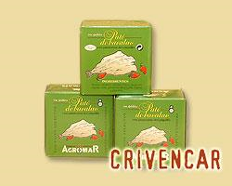IVA Inc. € 1,83
Fino paté de Bacalao y pimientos del piquillo, elaborado de forma artesanal. Directamente del mar a su plato. Este producto reúne cinco características que lo hacen único: origen, tradición, artesanía, sabor y calidad. Elaborado de forma artesanal en el puerto de El Musel (Gijón, Asturias) Ingredientes: Bacalao desalado, bacalao fresco, margarina vegetal, leche, pimientos del piquillo, huevos y pimienta. Presentado en lata de 100 gr. para llegar a su casa/empresa en condiciones optimas de consumo.

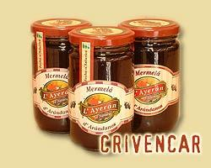IVA Inc. € 2,30

Tarro de mermelada totalmente artesana de la zona de Aller, hecha con arándanos y azucar. Indispensable para la presentación de la tarta de queso y sustituto perfecto de la fruta natural, así como para comer en deliciosas rebanadas de pan. Hecha sin conservantes ni colorantes, se presenta en tarro de cristal de aprox. 335 gr.

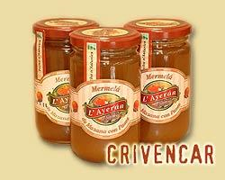IVA Inc. € 2,10

Tarro de mermelada de manzana con pasas de "L´Alleran" Riquísimo tarro de mermelada de manzana con pasas, de elaboración totalmente artesanal con manzanas, uvas pasas y azúcar. Elaborada con 60 gr. de fruta por 100 gr. de producto. Ideal como sustituto de la fruta o para comer directamente en rebanadas de pan. Hecha sin conservantes ni colorantes, se presenta en tarro de cristal de aprox. 335 gr.

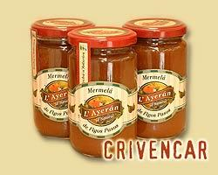IVA Inc. € 2,10

Riquísimo tarro de mermelada de FIGOS PASOS, de elaboración totalmente artesanal con higos pasos y azucar. Ideal para adornar tartas de queso, como sustituto de la fruta o para comer directamente en rebanadas de pan. Hecha sin conservantes ni colorantes, se presenta en tarro de cristal de aprox. 335 gr.

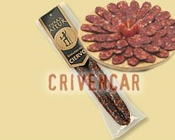IVA Inc. € 4,30

Excelente chorizo hecho a base de carnes procedentes del CIERVO. Disfrute de un refinado sabor culinario. La carne de ciervo es tierna, natural y limpia, de sabor suave y característico, y con una textura fina que se presta a una variedad de estilos y recetas. Con apenas grasa, bajo en calorías y bajo en colesterol, tiene la ventaja de ser extremadamente saludable sin que por ello merme su sabor. Con una buena dosis de hierro y proteínas, ha sido calificada como la carne roja del nuevo milenio. Definición: Chorizo de Ciervo, curado seco, de olor característico y color rojizo oscuro. Ingredientes: Magro de ciervo, magro de cerdo, panceta, sal y especias. Presentación: Piezas de 300 gr. aprox. embasadas al vacio para llegar a su casa/empresa en condiciones óptimas de consumo.

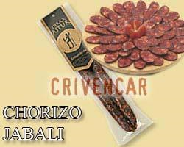IVA Inc. € 4,30

CHORIZO DE JABALI hecho a base de carnes seleccionadas. Los jabalies son cazados en los bosques de Asturias, donde abundan. Definición: Chorizo de Jabalí curado seco, de olor característico y color rojizo oscuro. Ingredientes: Magro de jabalí, magro de cerdo, panceta ibérica, sal, ajo, perejil y especias. Presentación: Piezas de 300 gr. aprox. embasadas al vacio.

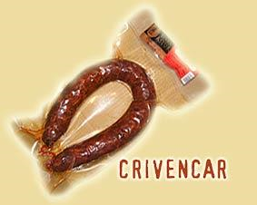IVA Inc. € 3,82

Excelente LONGANIZA CASERA TIERRA ASTUR Elaborada especialmente para Tierra Astur y ligeramente ahumada. Sin aditivos ni conservantes adicionales. Ingredientes: Magro de cerdo, carne de ternera, pimentón, sal y ajo. Presentación: Piezas de 500 gr. aprox. embasadas al vacio para llegar a su casa/empresa en condiciones óptimas de consumo.

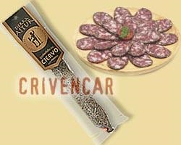IVA Inc. € 5,50

Salchichón casero elaborado con carnes de ciervo y aderezado con pimienta. Disfrute de un refinado sabor culinario. La carne de ciervo es tierna, natural y limpia, de sabor suave y característico, y con una textura fina que se presta a una variedad de estilos y recetas. Con apenas grasa, bajo en calorías y bajo en colesterol, tiene la ventaja de ser extremadamente saludable sin que por ello merme su sabor. Con una buena dosis de hierro y proteinas, ha sido calificada como la carne roja del nuevo milenio.

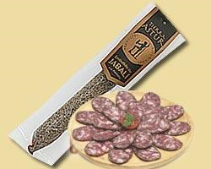IVA Inc. € 5,50

Salchichón casero elaborado con carnes de jabalí y aderezado con pimienta. Con la tradición de la mejor carne de caza, deleite su paladar con este delicioso embutido de jabalí. La carne de jabalí, en comparación con la de cerdo es más proteica y menos grasa, con lo que se constituye un exquisito chorizo procedente de los montes asturianos.

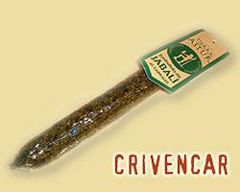IVA Inc. € 5,80

Salchichón casero elaborado con carnes de jabalí y con queso Cabrales. Con la garantía de los productos "Tierra Astur" La carne de jabalí, en comparación con la de cerdo es más proteica y menos grasa, con lo que se constituye un exquisito chorizo procedente de los montes asturianos. ------------------------------------------------------------------------- Definición: Salchichón de Jabalí, curado seco, de olor característico del producto y color rosado, con agradable sabor a queso Cabrales. Ingredientes: Magro de jabalí, magro de cerdo, panceta ibérica, queso cabrales, sal, azucar y especias. Presentación: Piezas de 350 gr. aprox. embasadas al vacio. CONSUMIR LONCHEADO. SE RECOMIENDA ABRIR CON UNA HORA DE ANTELACIÓN. UNA VEZ ABIERTO CONSERVAR EN SITIO FRESCO Y SECO.

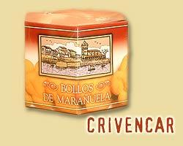IVA Inc. € 2,85

Típico producto de Luanco (Asturias), se elabora artesanalmente siguiendo el método tradicional, cuyo origen se remonta a más de 400 años, cuando durante la Semana Santa, era tradición agasajar con Marañuelas a los ahijados. Igualmente se consideraba de buen augurio que la novia regalase este postre al novio durante el cortejo. Se ha ido trasmitiendo generación tras generación. Por ser un postre que se conserva durante mucho tiempo, las familias de antaño acostumbraban enviar Bollos y Marañuelas a los parientes lejanos. La máxima calidad de la materia prima que lo componen y su esmerada elaboración le proporcionanel inconfundible sabor que lo convierten en un dulce exquisito al paladar. Ingredientes: Harina, azucar, huevos, mantequilla cocida, impulsor y raspadura de limón. Los "Bollos de Marañuela" usan la misma base que las "Marañuelas" , pero llevan huevos enteros e impulsor, son más blandas que las Marañuelas y mojan mejor en los líquidos.

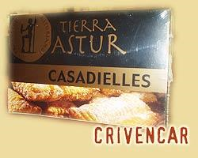IVA Inc. € 3,75

Junto con el arroz con leche, el postre por excelencia de Asturias. Formado por una masa de harina de trigo, agua y mantequilla, rellena de avellana, nuez, anís y azucar. Pruébelas, ¡le sorprenderán! Presentación en envase de 6 unidades protegido con plástico.

